|  |  |
| --- | --- |
| **Gerb-BMSTU_01** | **Министерство науки и высшего образования Российской Федерации**  Калужский филиал  федерального государственного бюджетного  образовательного учреждения высшего образования  ***«Московский государственный технический университет имени Н.Э. Баумана (национальный исследовательский университет)»***  ***(КФ МГТУ им. Н.Э. Баумана)*** |

**ФАКУЛЬТЕТ** ***ИУК «Информатика и управление»***

**КАФЕДРА** \_\_***ИУК4 «Программное обеспечение ЭВМ, информационные технологии»***

**ЛАБОРАТОРНАЯ РАБОТА**

**«Вид рабочего стола. Команды управления изображением. Команды рисования. Команды редактирования. Команды простановки размеров»**

**ДИСЦИПЛИНА: «Инженерная графика»**

|  |  |  |
| --- | --- | --- |
| Выполнил: студент гр. ИУК4-12Б | | \_\_\_\_\_\_\_\_\_\_\_\_\_\_\_\_\_ ( Карельский М.К. )  (Подпись) |
| Проверил: | | \_\_\_\_\_\_\_\_\_\_\_\_\_\_\_\_\_ ( Беккель Л.С. )  (Подпись) |
| Дата сдачи (защиты):  Результаты сдачи (защиты): | | |
|  | - Балльная оценка:  - Оценка: | |

Калуга, 2020

**Цель:** приобрести навыки работы в среде САПР AutoCAD

.

**Задачи:**

1. Ознакомиться с рабочим столом AutoCAD и подписать названия основных элементов интерфейса на рис. 1.
2. Изучить команды рисования, редактирования и простановки размеров, подписать названия команд панели «Рисование» команд панели «Редактирование» и команд панели «Размеры» на рис. 2.
3. Выполнить обучающий комплекс упражнений.
4. Построить ломаную линию согласно варианту, выданному преподавателем (см. пример).
5. Построить фрагмент геометрических образов (см. пример).
6. Построить изображение согласно рис. 3, скопировать его и отредактировать копию согласно рис. 4.

**Построение ломанной линии, вариант 3.**

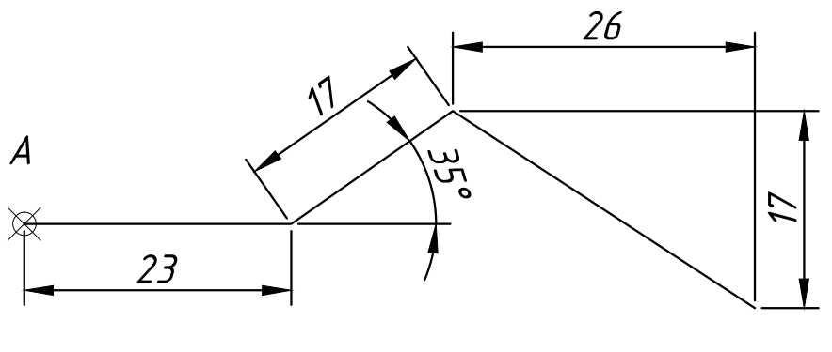

**Геометрические примитивы**

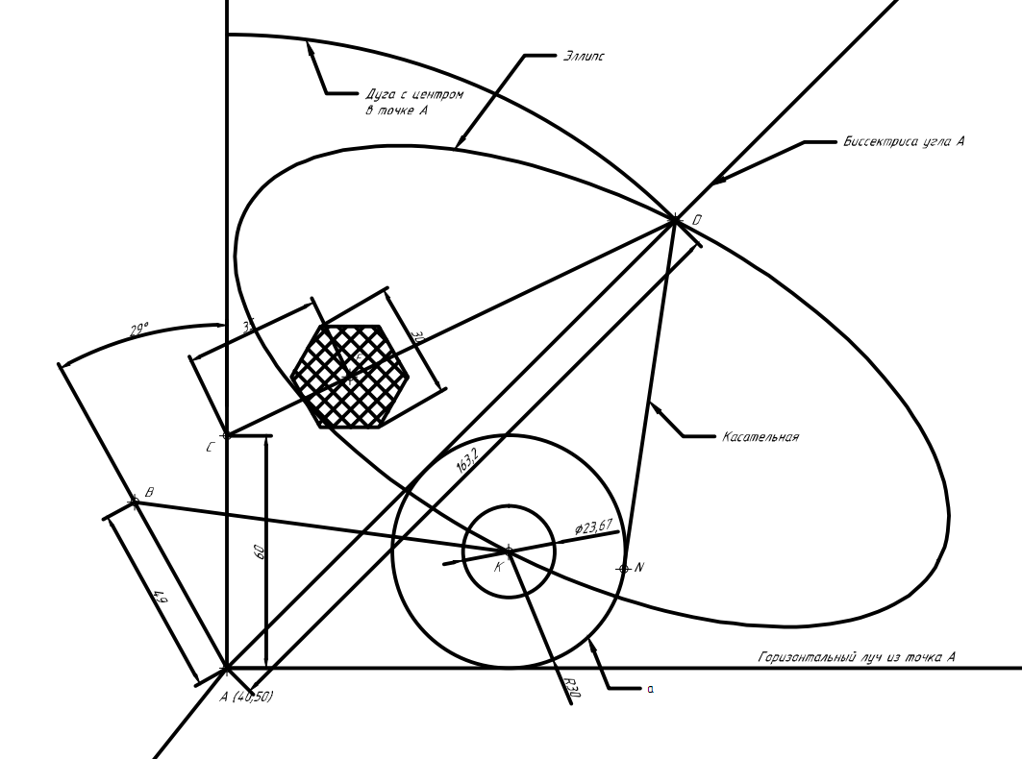

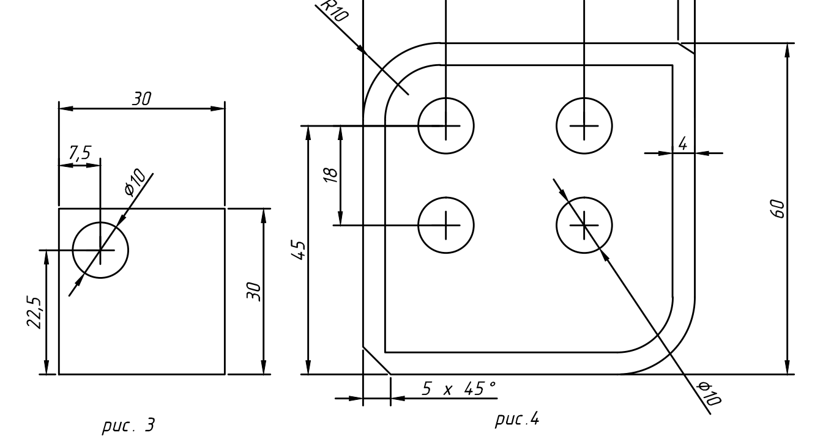

**Выводы:** были получены практические знания об интерфейсе AutoCAD, использовании команд рисования, редактирования и простановки размеров